Тест 2

Завдання 1

Що буде виведено в результаті роботи програми

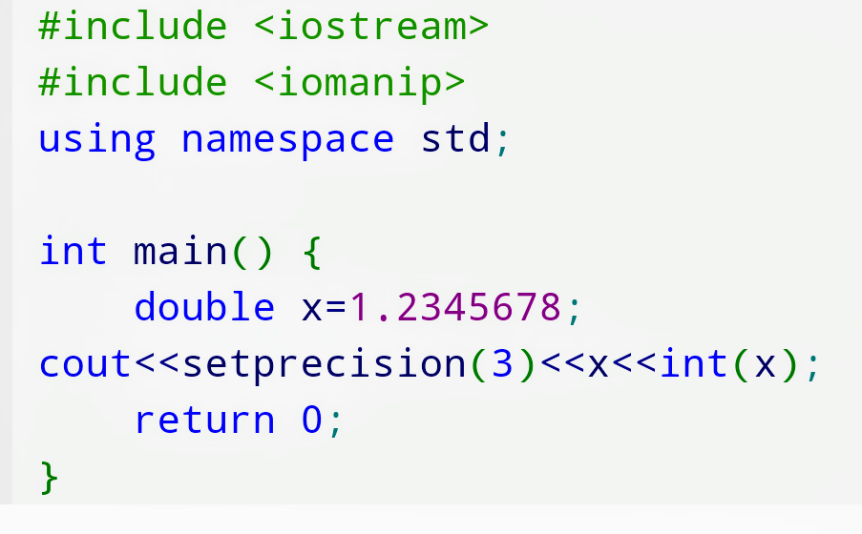

* 1.234 1
* 1.2341
* **1.231**
* 1.23 1.23
* 1.23 1
* Код має помилку

Завдання 2

Що буде виведено в результаті роботи програми

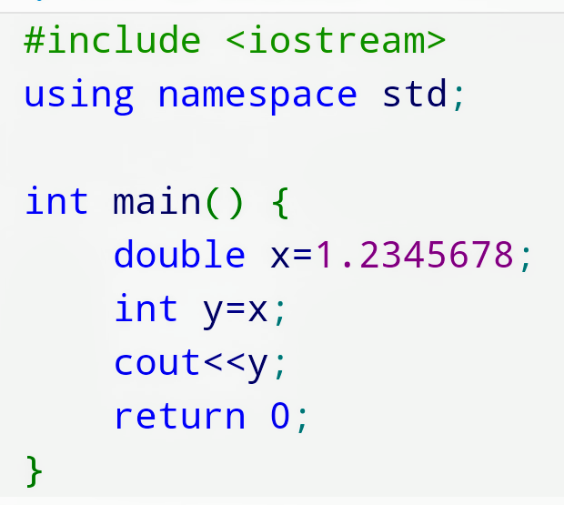

* Код має помилку
* 1.2345678
* 1.0
* **1**

Завдання 3

Що буде виведено в результаті роботи програми

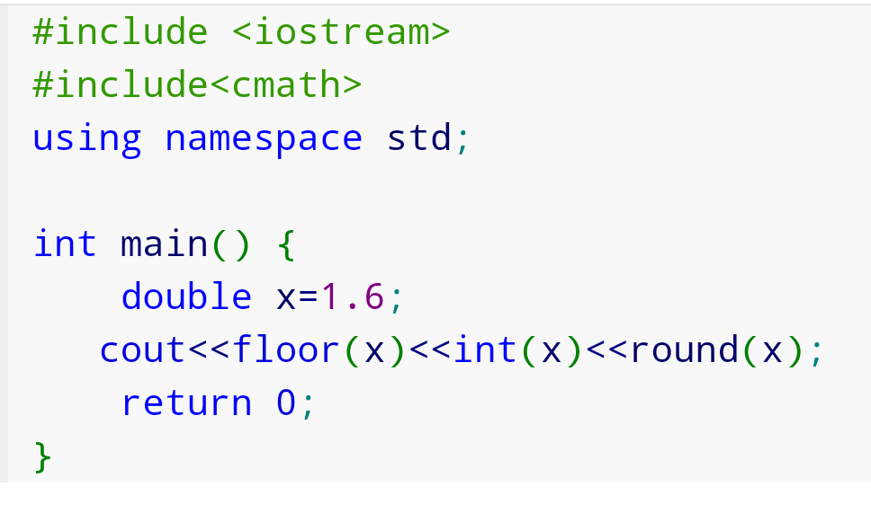

* 1 1 1
* Код має помилку
* 111
* 212
* **112**
* 121